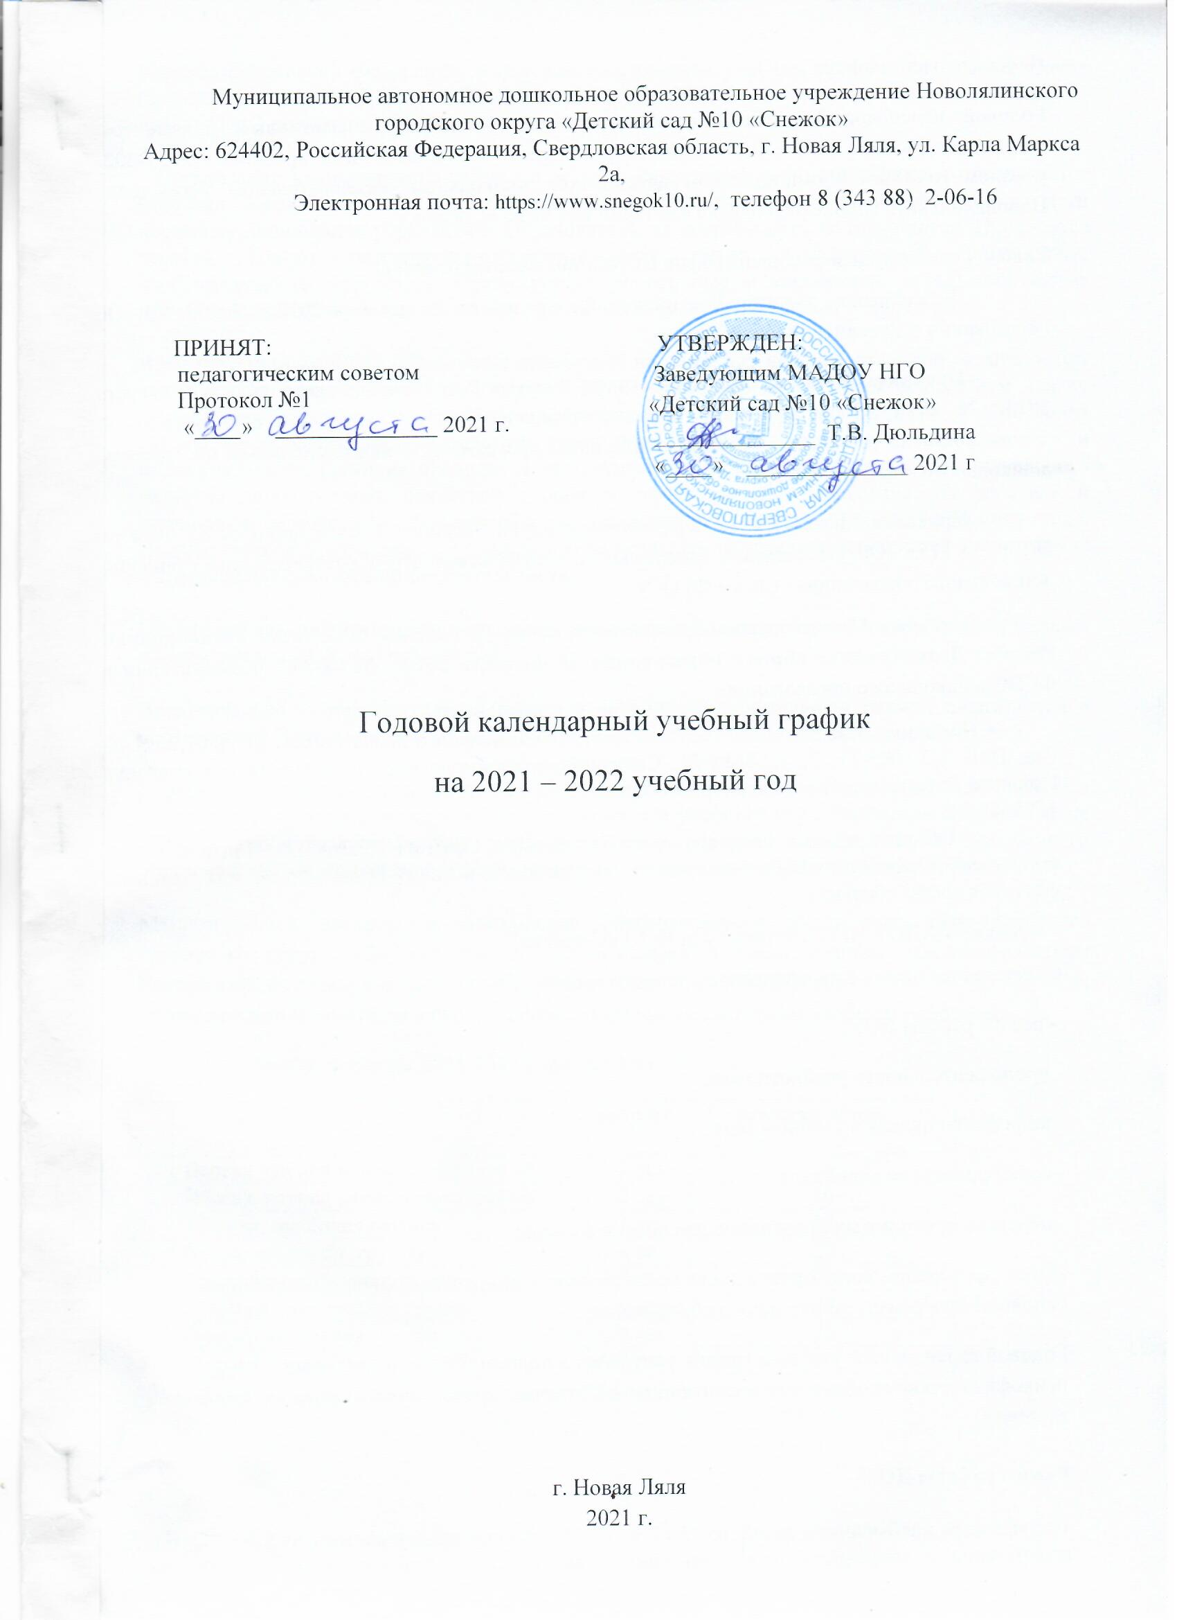

Пояснительная записка
Годовой календарный учебный график является локальным нормативным документом, регламентирующим общие требования к организации образовательного процесса в 2021-2022 учебном году в Муниципальном автономном дошкольном образовательном учреждении Новолялинского городского округа «Детский сад № 10 «Снежок»
Годовой календарный учебный график разработан в соответствии с:
- Федеральным законом Российской Федерации от 29 декабря 2012г. № 273-ФЗ «Об образовании в Российской Федерации»;
- Приказом Министерства образования и науки Российской Федерации от 30 августа 2013г. № 1014 «Об утверждении порядка организации и осуществления образовательной деятельности по основным общеобразовательным программах - образовательным программам дошкольного образования»;
- Приказом Министерства образования и науки Российской Федерации от 17 октября 2013г. № 1155 «Об утверждении федерального государственного образовательного стандарта дошкольного образования» (далее ФГОС);
- Письмом Министерства образования и науки Российской Федерации Минобрнауки России) Департамента общего образования 28 февраля 2014г. № 08-249 «Комментарии к ФГОС дошкольного образования».
- Постановление Главного государственного санитарного врача России от 28.01.2021 № Сан ПиН 1.2.3685-21, 2, 1.2.3685-21, Санитарно-эпидемиологические правила и нормативы Главного государственного санитарного врача России от 28.01.2021 № Сан ПиН 1.2.3685-21, 2, 1.2.3685-21
- Об утверждении санитарных правил и норм СанПиН 1.2.3685-21 "Гигиенические нормативы и требования к обеспечению безопасности и (или) безвредности для человека факторов среды обитания"
- Уставом МАДОУ НГО «Детский сад № 10 «Снежок».
Содержание годового календарного учебного графика включает в себя:
- режим работы ДОУ;
- продолжительность учебного года;
- количество недель в учебном году;
- сроки проведения каникул;
- перечень проводимых праздников для воспитанников;
-сроки проведения мониторинга достижения детьми планируемых результатов освоения основной программы дошкольного образования;
Годовой календарный учебный график учитывает в полном объёме возрастные психофизические особенности воспитанников и отвечает требованиям охраны их жизни и здоровья.
Режим работы ДОУ
10,5 часовым пребыванием детей (с 07:15 до 17:45), рабочая неделя состоит из 5 дней, суббота, воскресение и государственные праздники – выходные. Согласно статье 112 Трудового Кодекса Российской Федерации, в годовом календарном учебном графике учтены нерабочие (выходные и праздничные) дни. Продолжительность 2021-2022 учебного года составляет 36 недель (1 и 2 полугодия) без учета каникулярного времени.
Организация каникулярного отдыха в детском саду имеет свою специфику и определяется задачами воспитания в дошкольном учреждении. В дни зимних и летних каникул дети посещают дошкольное учреждение. Образовательная деятельность не проводится. Проводятся занятия только эстетически-оздоровительного цикла (музыкальные, спортивные, изобразительного искусства). Организуются спортивные и подвижные игры, спортивные праздники, экскурсии и другие, а также увеличивается продолжительность прогулок.
В соответствии с ФГОС ДО целевые ориентиры не подлежат непосредственной оценке, в том числе в виде педагогической диагностики (мониторинга), и не являются основанием для их формального сравнения с реальными достижениями детей. Однако педагоги в ходе своей работы выстраивают индивидуальную траекторию развития каждого ребенка. Для оценки индивидуального развития проводится педагогическая диагностика (оценка индивидуального развития дошкольников, связанная с оценкой эффективности педагогических действий и лежащая в основе его дальнейшего планирования) в начале и конце учебного года. Педагогический мониторинг проводится в ходе наблюдений за активностью детей в спонтанной и специально организованной деятельности.
Праздники для воспитанников в течение учебного года планируются в соответствии с Годовым планом работы ДОУ на учебный год.
Воспитательно – образовательная работа в летний оздоровительный период планируется в соответствии Планом работы на летний период, а также с учетом климатических условий.
Годовой календарный учебный график обсуждается и принимается Педагогическим советом и утверждается приказом заведующего ДОУ до начала учебного года. Все изменения, вносимые ДОУ в годовой календарный учебный график, утверждаются приказом заведующего образовательного учреждения и доводятся до всех участников образовательного процесса.
Муниципальное автономное дошкольное образовательное учреждение Новолялинского городского округа «Детский сад № 10 «Снежок» в установленном законодательством Российской Федерации порядке несѐт ответственность за реализацию не в полном объѐме образовательных программ в соответствии с годовым календарным учебным графиком.
Комплектование групп на 2021-2022 учебный год
 | Наименование возрастной подгруппы | возраст | Количество детей
1. | Первая группа раннего возраста «А» | 1-2 лет | 16
2. | Первая группа раннего возраста «Б» | 1-2 лет | 16
3. | Первая младшая группа | 2-3 лет | 18
4. | Вторая младшая группа | 3-4 лет | 20
5. | Средняя дошкольная группа | 4-5 лет | 20
6. | Старшая дошкольная группа | 5-6 лет | 20
7. | Подготовительная группа «А» | 6-7 лет | 20
8. | Подготовительная группа «Б» | 6-7 лет | 20

№  п/п | Содержание | Возрастные группы
 |  | Группа раннего возраста  (1 – 2 лет) |  | Первая младшая группа  (2 – 3 лет) |  | Вторая младшая я группа  (3 – 4 лет) | Средняя группа  (4 – 5 лет) |  | Старшая группа  (5 – 6 лет) | Подготовительная группа  (6 – 7 лет)
1 | Кол-во возрастных групп в каждой параллели | 2 |  | 1 |  | 1 | 1 |  | 1 | 2
2 | Режим работы  Учреждения: | 5 дней (понедельник – пятница)
3 | Санитарный день | первая пятница месяца
 | Нерабочие дни | 10,5 часов в день (с 07.15-17.45)
 |  | Суббота, воскресенье. Праздничные дни
 |  | Группа раннего возраста  (1 – 2 лет) | Первая младшая группа  (2 – 3 лет) |  |  | Вторая младшая я группа  (3 – 4 лет) | Средняя группа  (4 – 5 лет) | Старшая группа  (5 – 6 лет) |  | Подготовительная группа  (6 – 7 лет)
 | Начало учебного года | 01.09.2021 |  |  |  | 01.09.2021
3 | Окончание учебного года | 31.08.2022 |  |  |  | 31.05.2022
4 | Продолжительность учебного года, всего, в том числе: | 52 |  |  |  | 36 недель
 | 1-ое полугодие | 17 |  |  |  | 17 недель
 | 2-ое полугодие | 35 |  |  |  | 19 недель
5 | Продолжительность  учебной недели | 5 дней
6 | Время работы возрастных групп | 10,5 ч
7 | Продолжительность непрерывной образовательной деятельности | 10 мин |  | 10 мин | 15 мин |  | 20 мин |  | 25 мин | 30 мин
8 | Продолжительность дневной суммарной образовательной нагрузки для детей дошкольного возраста, не более | не более  20 минут в день |  | не более  20 минут в день | не более  30 минут в день |  | не более  40 минут в день |  | 50 мин или 75 мин при организации 1 занятия после дневного сна | не более 90 мин
9 | Перерыв между НОД |  |  |  | Продолжительность перерывов между занятиями, не менее 10 мин все возраста
10 | Мониторинг качества освоения программного материала воспитанниками (первичный) |  |  |  | с 02.09.2021 - 16.09.2021
11 | Мониторинг качества освоения программного материала воспитанниками (итоговый) |  |  |  | 18.04.2022 - 30.04.2022
12 | Зимние каникулы | __ |  |  | 31.01.2021 - 09.01.2022
13 | Летние каникулы | __ |  |  | 01.06.2022 - 31.08.2022
14 | Праздничные дни | 04.11.2021 по 7.11.2021 –  11.01.2021г – 09.01.2022г. –  23.02.2022 –  05.03 – 08.03.2022 –  30.04.2022 – 03.05.2022 –  07.05.2022 – 09.05.2022 –  11.06.2022 – 13.06.2022 – |  |  |  | День народного единства  Новогодние каникулы 2022  День защитника Отечества  Международный женский день  Праздник Весны и Труда  День Победы  День независимости России

